**白河國中資訊科技課程:SCRATCH04偵測及反應**

**一、**登入帳號:

同學點選網站: <https://scratch.mit.edu/>

右上角登入，帳號:

**帳號規則: bh111+班級+座號，例如802班7號為bh1110207共9位數**

**密碼皆為:ab123456**

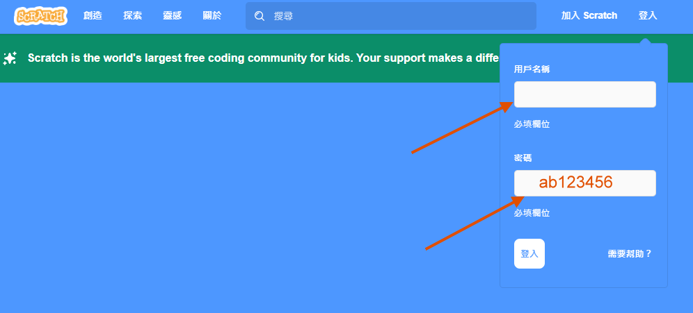

二、基本介面介紹:

點選左上角「創造」，開始創作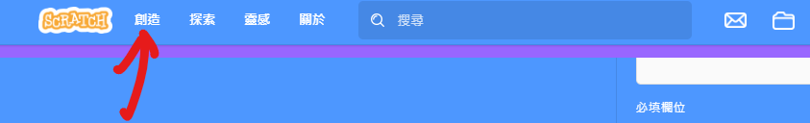

三、偵測與反應方式:

**(一)讓角色一碰到第二個角色後回到原來位置:**

創造兩個角色，放置在不同位置

角色1(貓咪1)使用積木**【動作】>《定位到x: y:》，數字可修改位置，+【控制】>《重複無限次》+【動作】>《移動?點》+【控制】>《如果 那麼》+《定位到x: y: (原來位置)》**

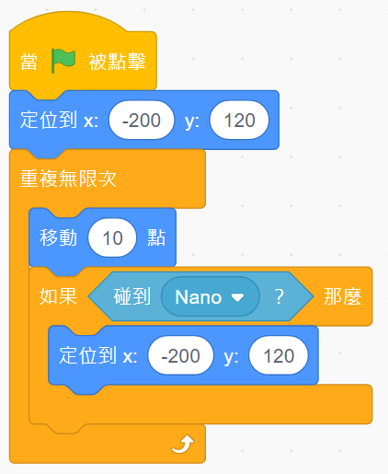

角色2(Nano)只要定位在跟貓咪一樣高的位置，指令:

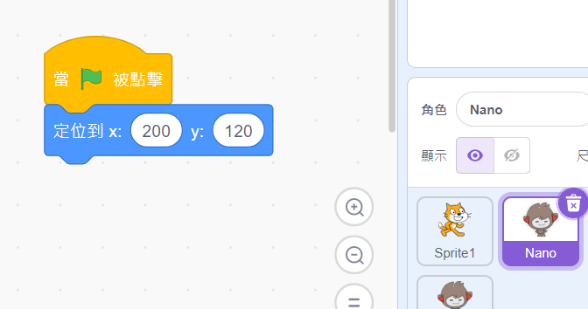



(二) 讓角色3碰到第4個角色後反彈回原來位置：

角色3:將(一)的積木中的**《定位到x: y: (原來位置)》改成《滑行?秒到x: y: (原來位置)》.**

角色4:一樣定位跟角色3同高度

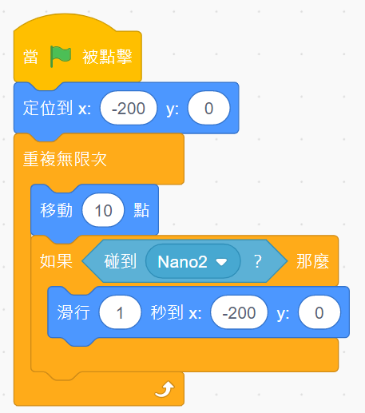

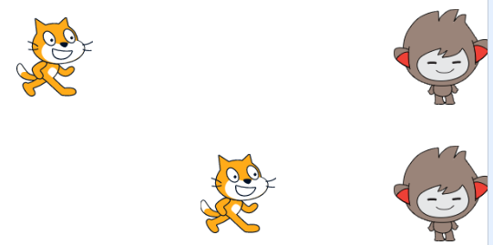

碰到後反彈

碰到後回到原來的位置

**※思考:若要反彈的速度變慢該如何調整?**

**(三) 讓角色5碰到第6個角色後停止動作：**將(一)的積木中的**《定位到x: y: (原來位置)》改成《移動-10點》(也就是抵銷原本的移動即是停滯)**

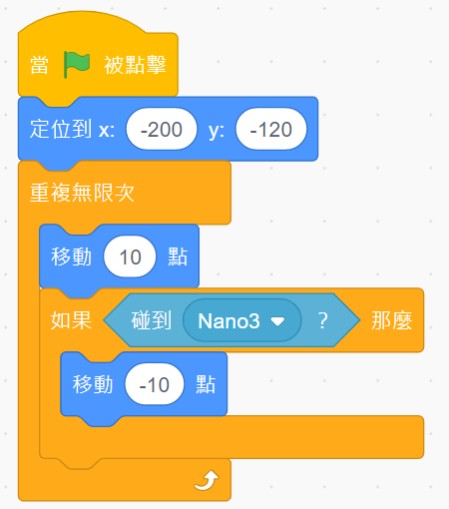

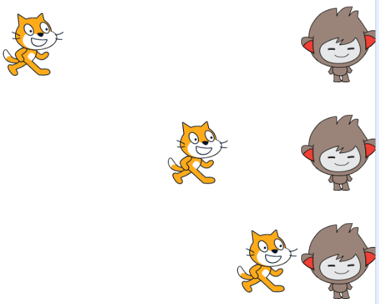

碰到後停止

碰到後反彈

碰到後回到原來的位置

1. **讓角色碰到其他角色後些許反彈或慢慢穿透:**

將(三)的積木中的**《移動-10點》裡的數字做修正，把10增加或減少來觀察一下變化**

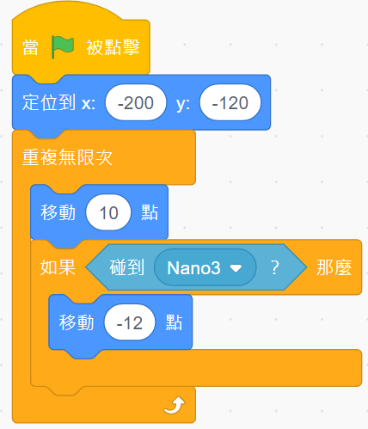

【今日作業】

請同學創建三組角色，分別使用上述指令，讓角色出現以下動畫:

一：重複角色一前進碰觸角色二後直接跳回原處

二：重複角色三前進碰觸角色四後反彈回原處

三：重複角色五前進碰觸角色六後慢慢穿透

【如何繳交作業】

1:按下儲存檔案  
2:修改檔案名稱為班級加座號，如80229

3:按下分享

4:按下切換到專案頁面

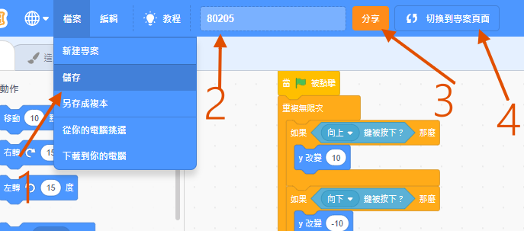

5.按下加入到創作坊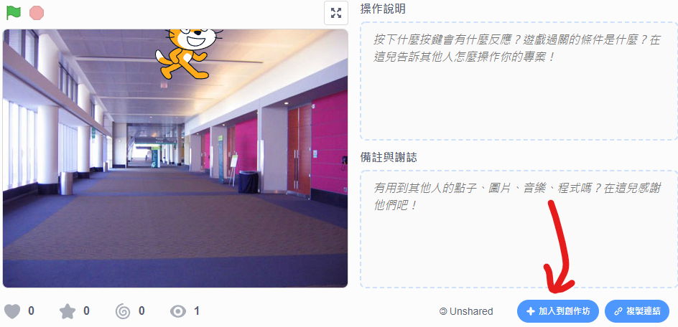

6.選擇今天課堂數，再按下確定!完成!!!

